Warszawa 20.07.2020 r.

WYBÓR WYKONAWCY
Informacja dotycząca zapytania ofertowego nr 2020/06/16/1 z dnia 16.06.2020 r.
w ramach działania POIR 2.1. Wsparcie inwestycji w infrastrukturę B+R przedsiębiorstw „Utworzenie specjalistycznego centrum badawczo-rozwojowego dedykowanego światłowodom specjalnym nowej generacji”.

Nazwa /firma/: InPhoTech Sp. z o. o.
Adres: ul. Poznańska 400, 05-850 Ołtarzew
NIP: 9512303553
REGON: 142233406

W związku z przeprowadzonym wyborem ofert w dniu 20.07.2020 r., informujemy o wyłonieniu następującego Wykonawcy:

Logintech Sp. z o. o.
ul. Tomasza Zana 39a
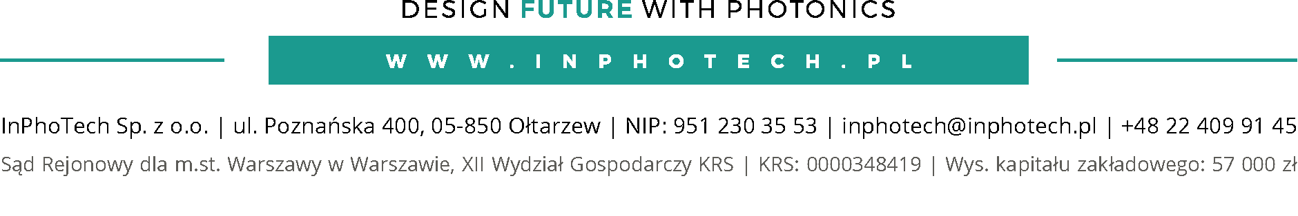
20-634 Lublin

